

**Pedido de Providência N~~°~~. ______ / 2016**

**Excelentíssimo Senhor**

**Gilberto da Conceição Cezar**

**Presidente da Câmara Municipal de Vereadores**

**Canela/RS**

Senhor Presidente:

O Vereador signatário, no uso de suas atribuições legais e regimentais, solicita que após aprovado em plenário seja encaminhado á Administração Municipal PEDIDO DE PROVIDÊNCIAS:

Para que utilize o trator de roçada, e seja feito a limpeza das laterais das Ruas no bairro Alpes Verdes.

JUSTIFICATIVA

Esta é uma solicitação dos moradores do Alpes Verdes, que relatam que o mato esta tomando conta de algumas Ruas, deixando quase um carreiro para passar o carro.

Desde já agradeço a atenção.

Canela/RS, Sala de Sessões, 15 de abril de 2016.

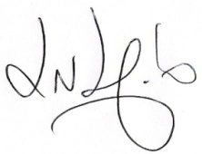

Luciano Melo

Vereador PMDB